

UNIVERSIDAD NACIONAL MAYOR DE SAN MARCOS

FACULTAD DE CIENCIAS ECONÓMICAS

Curso: Seminario de Tesis I

**El Impacto de la libertad económica sobre el pbi per cápita real en países de América Latina**

***Docente:***

*Sánchez Cruz, David Juan*

***Alumno:***

*Collazos Curo, Julio Amarú*

Lima, Perú 2022

Índice

Planteamiento del problema 1

Situación problemática 1

Formulación del problema 3

Objetivos de la investigación 3

Objetivo general 3

Objetivos específicos 4

Marco teórico 4

Antecedentes del problema 4

Bases teóricas 5

La eficiencia de la producción 5

Instituciones de estabilización económica 5

Marcos conceptuales 6

Índice de libertad económica. 6

Pbi real per cápita. 6

Bibliografía 7

Anexos 8

**Lista de tablas**

Tabla 1. Índice de libertar promedio en América Latina 3

Lista de figuras

Figura 1. Probabilidad condicional de categoría del PBI per cápita sobre el índice de libertad económica. Elaboración Propia 2

Figura 2. Índice de libertad económica en América Latina resaltando Chile, Perú, Argentina y Venezuela. Elaboración Propia 2

# Planteamiento del problema

## Situación problemática

Tradicionalmente, el estudio de la economía moderna se enfoca en las causas próximas del crecimiento económico tales como el capital físico, capital humano y tecnología. (Acemoglu, Laibson, & List, 2019) . Sin embargo, las causas fundamentales, que explican el porqué de los niveles de las causas próximas, tales como el papel de las instituciones son relegadas a segundo plano. En este documento trato de explicar cómo un componente de calidad institucional, a saber, la libertad económica impacta no sobre el crecimiento económica en sí, sino sobre una variable que es impactada por este: el pbi per cápita.

La libertad económica es fundamental para el desarrollo de una nación pues permite a los individuos realizar transacciones voluntarias sin tener que dar parte a un tercer partido lo cual resulta en una dispersión del poder, además de permitir la iniciación de actividades no tradicionales siempre y cuando existan demanda para estas, resultando en mayor diversidad de bienes y servicios. (Friedman & Friedman, 1990).

El índice de libertad económica es un indicador medible que consta de cinco pilares: tamaño del gobierno, sistema legal y propiedad privada, dinero estable, libertad para comerciar internacionalmente y regulación, y cuya validez está garantizada por economistas tales como Milton y Rose Friedman, Douglas North, Gary Becker, William Niskanen, Gordon Tullock. (Fraser Institute, s.f.).

Tomando un enfoque más global podemos comprender la magnitud de este indicador sobre el pbi per cápita. En la gráfica 1 se puede observar que los países con una libertad económica alta son más propensos a tener un PBI per cápita alto, caso contrario de los países con libertad baja que tienen un alta de probabilidad de tener un pbi bajo.

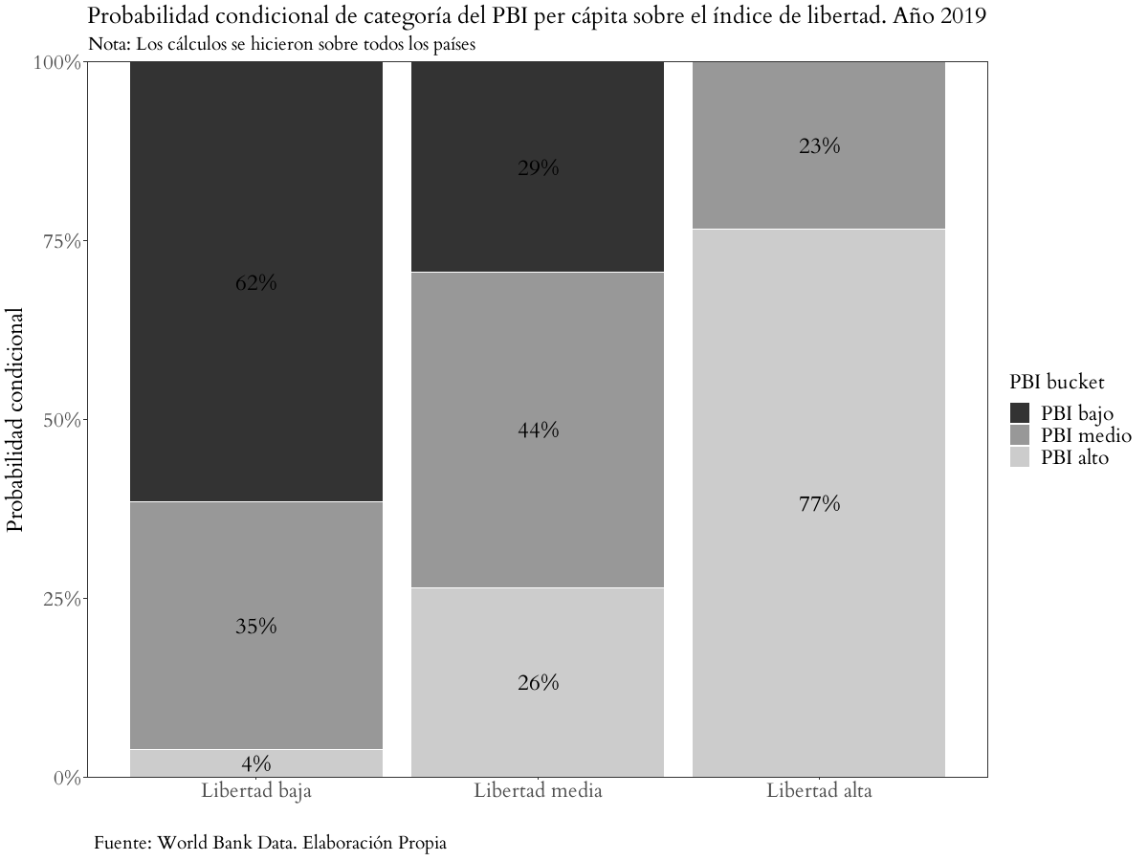

1. Probabilidad condicional de categoría del PBI per cápita sobre el índice de libertad económica. Elaboración Propia

Según este índice América Latina se encuentra en una zona relativamente libre y con notables disparidades. En la figura 2 se observa este hecho.

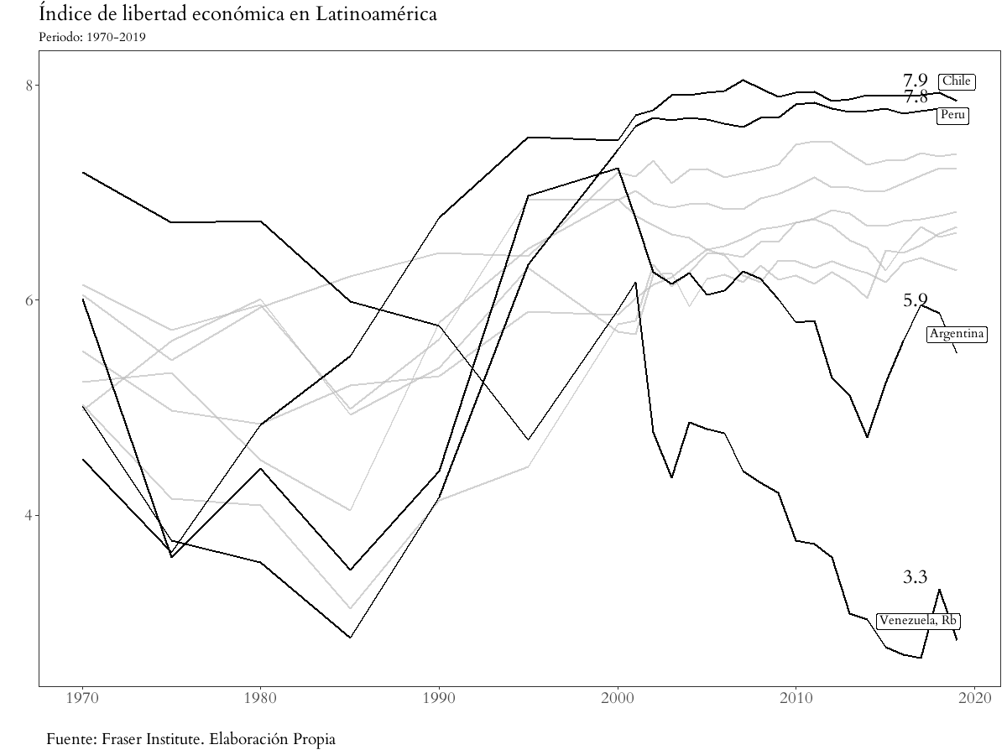

1. Índice de libertad económica en América Latina resaltando Chile, Perú, Argentina y Venezuela. Elaboración Propia

Una característica notable de esta gráfica es el hecho que países como Chile y Perú han liderado la tabla de posiciones desde inicios del año 2000, además de que podemos observar que Venezuela empezó en una posición elevada en el año 1970 para finalmente terminar en una posición bastante baja en el año 2019 el cual es un caso similar al de Argentina. En general, como se mencionó el indicador regional tiene una magnitud por encima de la media, aunque ligeramente. Hecho que puede observarse en la siguiente tabla:

1. 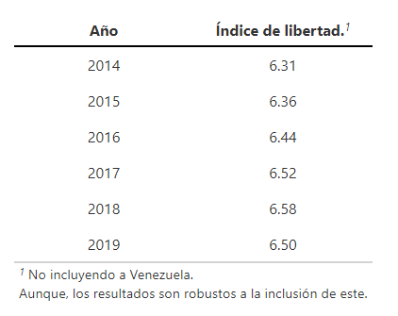Índice de libertar promedio en América Latina

Fuente: Fraser Institute. Elaboración Propia

## Formulación del problema

Problema general

¿Cuál es el efecto de la libertad económica sobre el pbi per cápita en países de América Latina?

Problemas específicos

* ¿Cuál es el efecto de un sistema legal favorable a la libertad económica sobre el pbi per cápita en países de América Latina?
* ¿Cuál es el efecto de una libertad monetaria sobre el pbi per cápita en países de América Latina?
* ¿Cuál es el efecto de la libertad para comerciar internacionalmente sobre el pbi per cápita en países de América Latina?

## Objetivos de la investigación

### Objetivo general

Determinar la magnitud del efecto de la libertad económica sobre el pbi per cápita, así como el impacto de sus distintas dimensiones.

### Objetivos específicos

* Determinar la significancia de los coeficientes de regresión de la libertad económica sobre el pbi per cápita, así como su correcta interpretación.
* Determinar la incidencia de un sistema legal favorable a la libertad económica sobre el pbi per cápita en países de América Latina para el periodo x.
* Determinar la incidencia de la libertad monetaria sobre el pbi per cápita en países de América Latina para el periodo x.
* Determinar la incidencia de la libertad para comerciar internacionalmente sobre el pbi per cápita en países de América Latina para el periodo x.

# Marco teórico

## Antecedentes del problema

El tema de la presente investigación ha sido abordado por diversos autores. En el apartado nacional, (Cairo, 2016) realizó un estudio correlacional entre el índice de libertad económica y el pbi per cápita en Perú para el periodo 1970-2014 encontrando una relación estadísticamente significativa entre ambas variables, cabe precisar que sus resultados positivos puedan deberse a la existencia de causalidad reversa, en el sentido que un mayor pbi per cápita permite una mayor libertad económica, además de que ambas variables son no estacionarias con lo cual la correlación obtenida podría ser espuria. Sin embargo, como nota el autor los datos a los que tenía acceso no permitían el uso de métodos más avanzados que contrarresten el sesgo en la variable del índice de libertad económica.

Por otro lado, en el escenario internacional (J. Cebula, Clark, & Mixon, 2013) investigan

la relación entre el índice de libertad económica, desarrollado por Heritage Foundation, y el pbi per cápita en países pertenecientes a la OECD en el periodo 2000-2006 encontrando una relación positiva y estadísticamente significativa, además de implementar una regresión con cada uno de los pilares del índice de libertad económica encontrado también una relación positiva para todos los componentes menos para libertad laboral, libertad financiera y libertad fiscal.

## Bases teóricas

### La eficiencia de la producción

La eficiencia de la producción es un concepto no esquivo en economía y se refiere a la habilidad de una economía para producir la máxima cantidad de producto dado un monto fijo de factores de producción y conocimiento. (Acemoglu, Laibson, & List, 2019) . Una economía para funcionar eficientemente requiere que sus recursos sean asignados a donde un mayor producto se obtenga, caso contrario, existiría la posibilidad de reasignarlos más eficientemente. En ese sentido, un mercado libre permite a través del ensayo y error la formación de nuevas iniciativas privadas que atiendan las necesidades de los individuos (Cairo, 2016), permitiendo a las personas dedicarse a labores donde su producto es más grande sin necesidad de autoridad que les obligue o impida lo cual a su vez crea un entorno competitivo donde ningún poder central toma control total de los recursos de la sociedad esto a su vez es una de las condiciones iniciales para el desarrollo como fue expresado en (Snowdon & Vane, 2005)

### Instituciones de estabilización económica

La inflación puede distorsionar los precios relativos de los bienes mandando señales erróneas a los agentes económicos sobre la escasez relativa de sus productos, es decir, crea confusión en el mercado. (Alchian & Allen, 2018). Tales distorsiones tienden a ser acompañadas con iniciativas para dar más control del mercado por parte del gobierno lo cual reduce la libertad económica. Otro aspecto importante es que el gobierno inadvertidamente crea un impuesto cuando imprime más papel moneda, en esencia disminuyendo el poder adquisitivo del dinero. Ambos resultados fueron devastadores para la economía peruana durante el primer gobierno de Alan García, donde la inflación llegó a picos máximos de 114% por mes.

## Marcos conceptuales

### Índice de libertad económica.

El índice mide el grado de libertad económica presente en cinco grandes áreas: Tamaño del gobierno, sistema legal y derechos de propiedad, dinero estable, libertad para comerciar internacionalmente y regulación. En total, el índice comprende 44 variables las cuáles se recolectan de datos secundarios tales como el International Country Risk Guide, the Global Competitiveness Report, and the World Bank 's Doing Business, esto con la finalidad de incrementar la confiabilidad de los datos. (Fraser Institute, s.f.)

### Pbi real per cápita.

El pbi real per cápita es el valor de la producción, a precios de un año base el cual en este caso es el 2015, dividido entre el número de habitantes de un país. Un alto pbi per cápita permite una mayor disponibilidad de oportunidades para los ciudadanos de un país, lo cual aumenta su libertad caso contrario cuando se tiene un bajo pbi per cápita.

# Bibliografía

Acemoglu, D., Laibson, D., & List, J. A. (2019). *Economics.* United Kingdom: Pearson.

Alchian, A., & Allen, W. (2018). *Universal Economics.* Liberty Fund.

Cairo, V. R. (2016). Libertad económica y bienestar individual en el Perú. *Quipukamayoc*, 55-67.

Fraser Institute. (s.f.). *Fraser Institute.* Obtenido de https://www.fraserinstitute.org/economic-freedom/history-of-free-the-world

Friedman, M., & Friedman, R. (1990). *Free to Choose.* Mariner Books.

J. Cebula, R., Clark, J., & Mixon, F. (2013). The Impact of Economic Freedom on Per Capita Real GDP: A Study of OECD Nations. *The Journal of Regional Analysis & Policy*, 34-41.

Snowdon, B., & Vane, H. (2005). *Modern Macroeconomics.* Edward Elgar Publishing Limited.

# Anexos